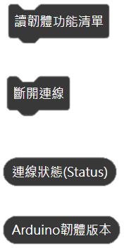

積木用途：讀取韌體功能清單



積木用途：連線狀態斷開，狀態會顯示為 **尚未連線**



積木用途：判斷連線狀態，true代表已連線、false代表尚未連線



積木用途：讀取Arduino韌體版本